

ผลการปฏิบัติงานป้องกันปราบปราม
สถานีตำรวจภูธรพระทองคำ

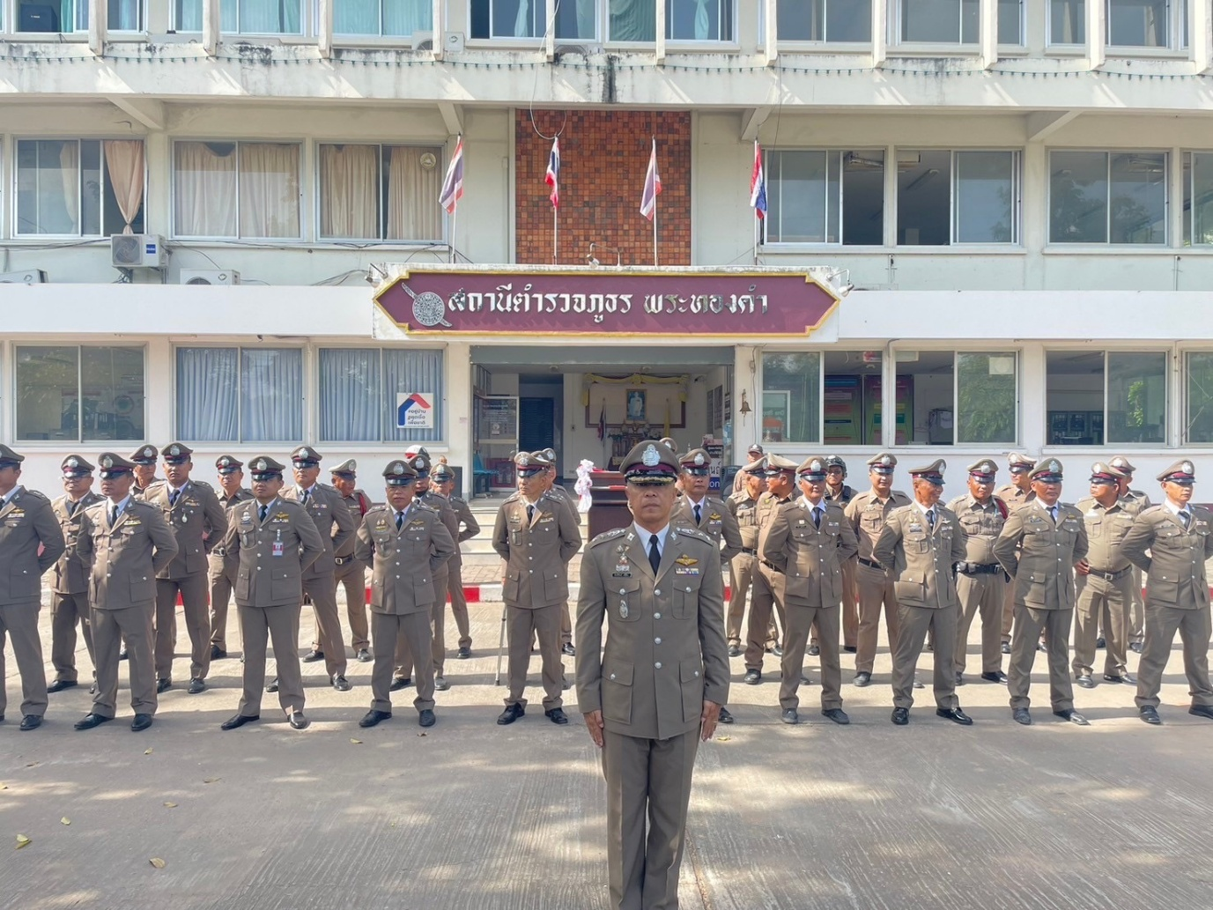
การเข้าแถวเคารพธงชาติ และการมอบนโยบายและกำชับถึงการปฏิบัติหน้าที่โดยคำนึงถึงความปลอดภัยในขณะปฏิบัติหน้าที่และประชาชน ตรวจสอบเครื่องแต่งกายและอาวุธความพร้อมก่อนปฏิบัติหน้าที่

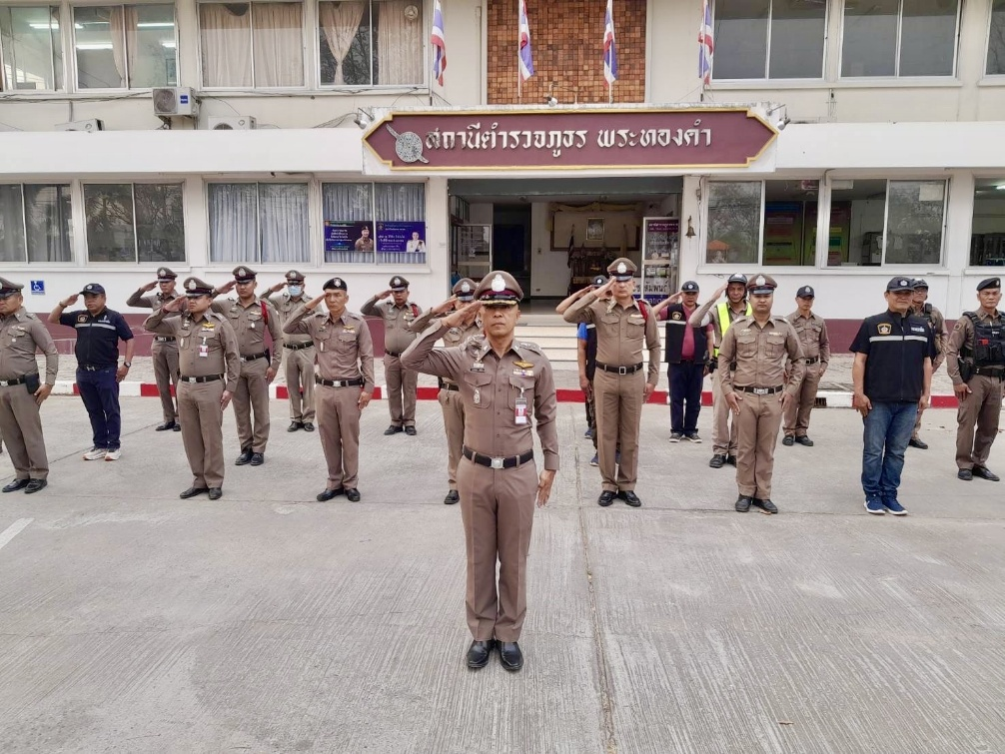
00

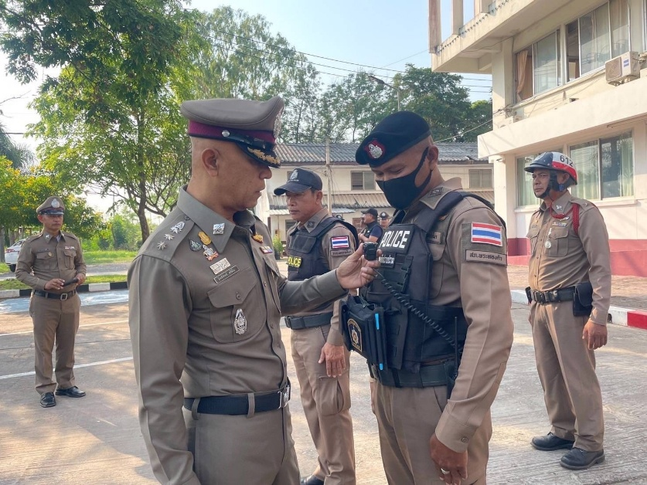

วันที่ 14 ตุลาคม 2567 เวลา 08.00 น.
พ.ต.อ.อิทธิพัทธ์ ศรีมั่น ผกก.สภ.พระทองคำ และข้าราชการตำรวจ สภ.พระทองคำ ได้มาปล่อยแถวและทำการตรวจเครื่องแต่งการ อาวุธปืน พร้อมด้วยอุปกรณ์ที่ใช้ในการปฏิบัติหน้าที่สายตรวจพระทองคำ เพื่อให้มีความพร้อมก่อนปฏิบัติหน้าที่และเป็นการรักษาความปลอดภัยในการปฏิบัติหน้าที่
ร่วมเป็นวิทยากรให้ความรู้ และการป้องกันยาเสพติด ที่โรงเรียนถนนสุรนารายณ์ ตามโครงการ
ป้องกันภัยจากยาเสพติดของเทศบาลตำบลพระทองคำ

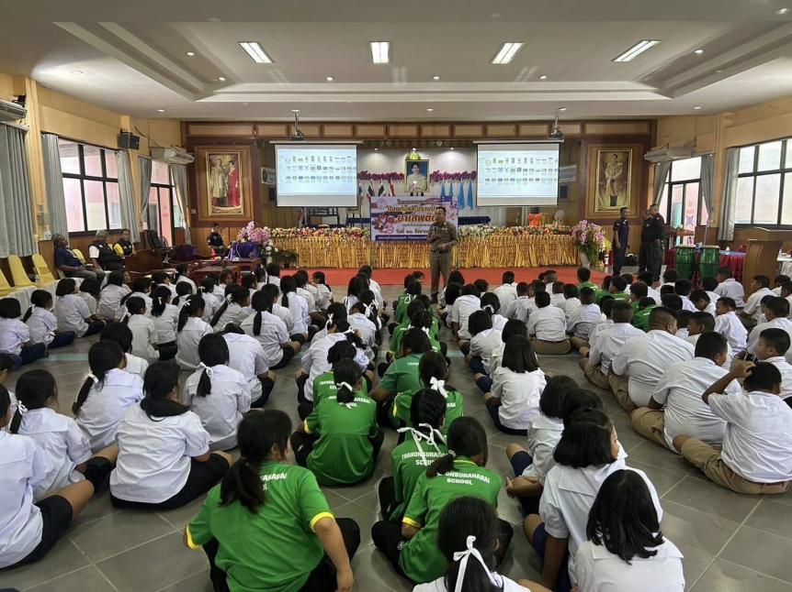
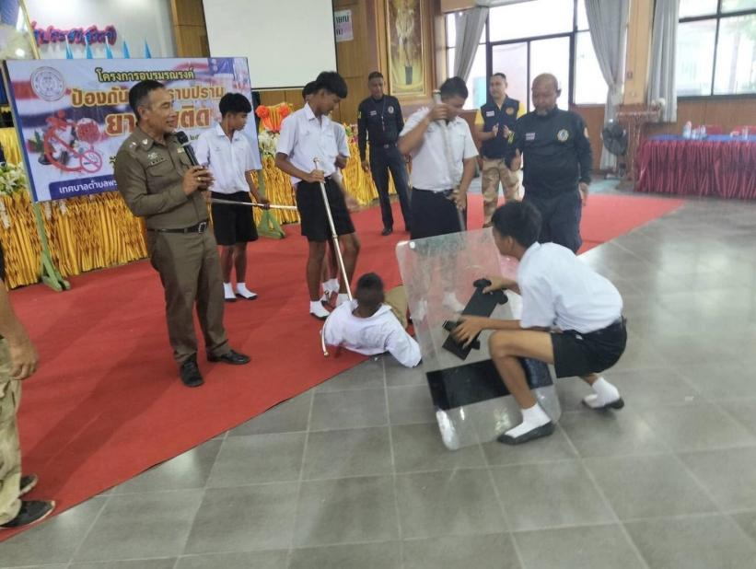
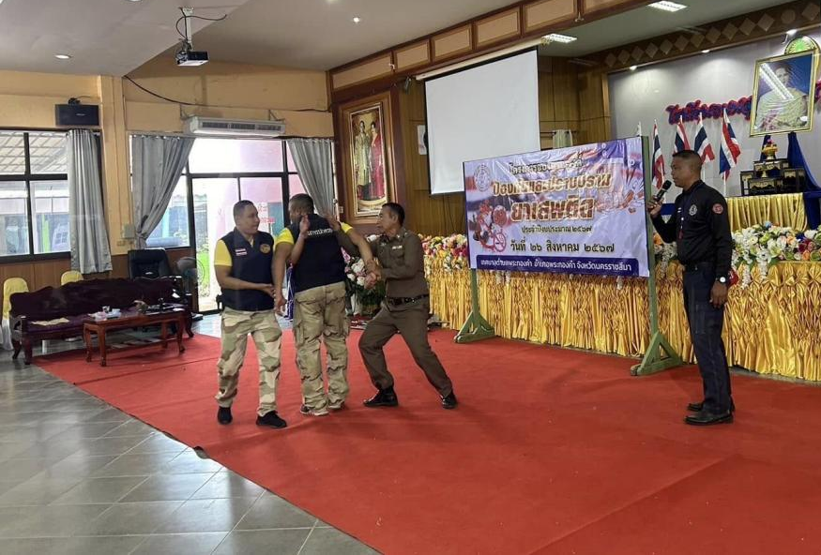
วันนี้ 26 พฤศจิกายน 2567 (เวลา 09.00 น)
พ.ต.อ.อิทธิพัทธ์ ศรีมั่น ผกก.สภ.พระทองคำ มอบหมาย ร.ต.ท.สมพร ล่มกาหลง รอง สว.(ป.),องค์กรปกครองอำเภอ ร่วมเป็นวิทยากรให้ความรู้ และการป้องกันยาเสพติด ที่โรงเรียนถนนสุรนารายณ์ ตามโครงการป้องกันภัยจากยาเสพติดของเทศบาลตำบลพระทองคำ

ให้ความรู้การการรู้ป้ายจราจรสัญญาณมือสัญญาณจราจร เข้าถึงกฎหมายจราจ ณ ร ร.บ้านหนองหอย อ.พระทองคำ จ.นครราชสีมา

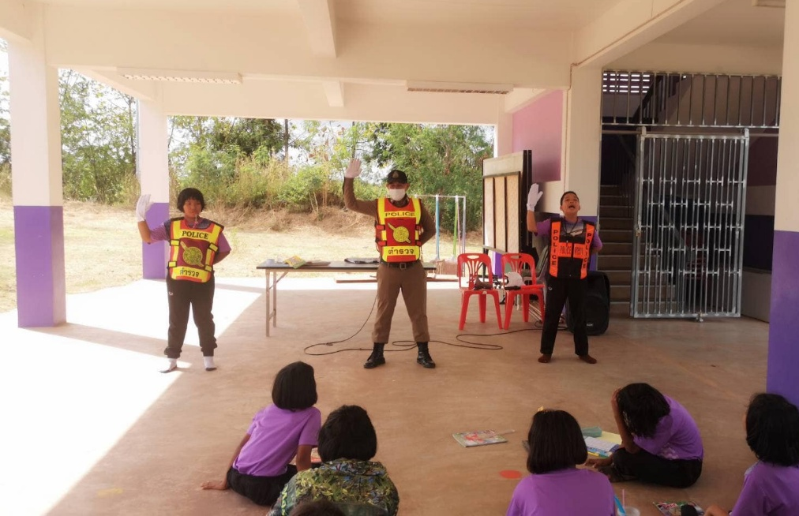
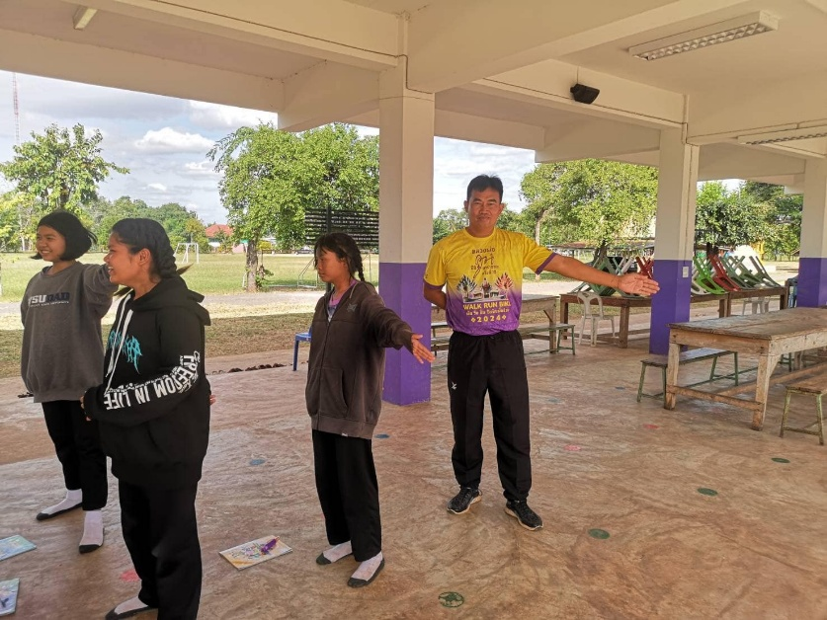
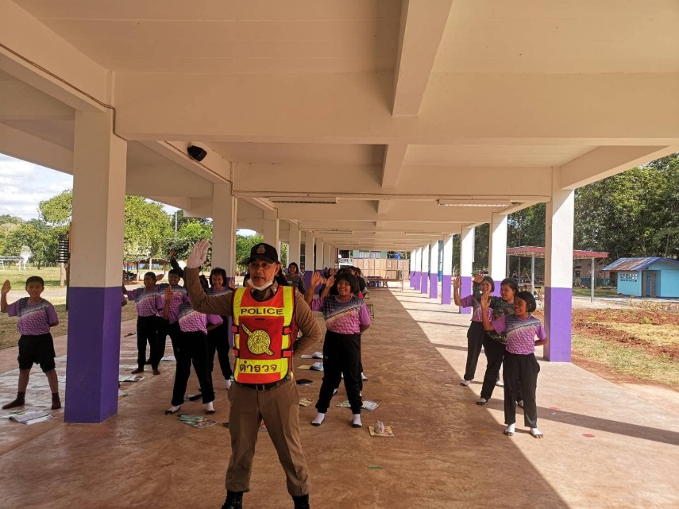
วันที่ 17 ธันวาคม 2567 เวลา 10.00 น.
พ.ต.อ.อิทธิพัทธ์ ศรีมั่น ผกก.สภ.พระทองคำ มอบหมาย ร.ต.ท.สามารถ สกุลณีย์ รอง สว.(ป.) สภ.พระทองคำ เป็นครูตำรวจ D.A.R.E. ให้ความรู้การการรู้ป้ายจราจรสัญญาณมือสัญญาณจราจร เข้าถึงกฎหมายจราจ ณ ร ร.บ้านหนองหอย อ.พระทองคำ จ.นครราชสีมา

สถานีตำรวจภูธรพระทองคำ อบรมโครงการให้ความรู้เกี่ยวกับประเภทและโทษของยาเสพติด

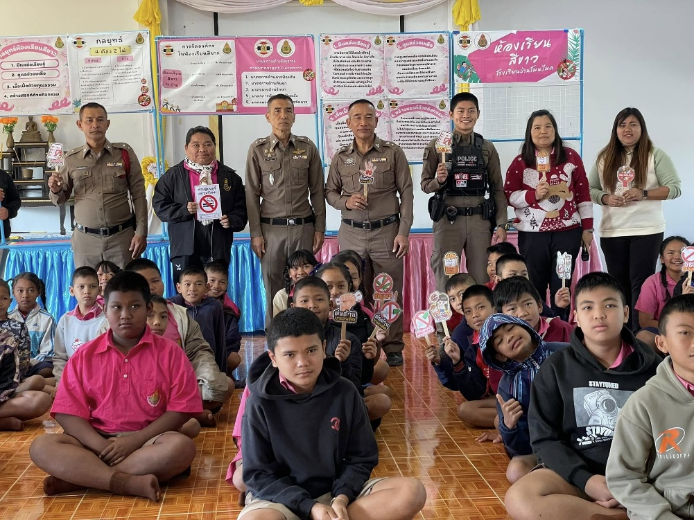
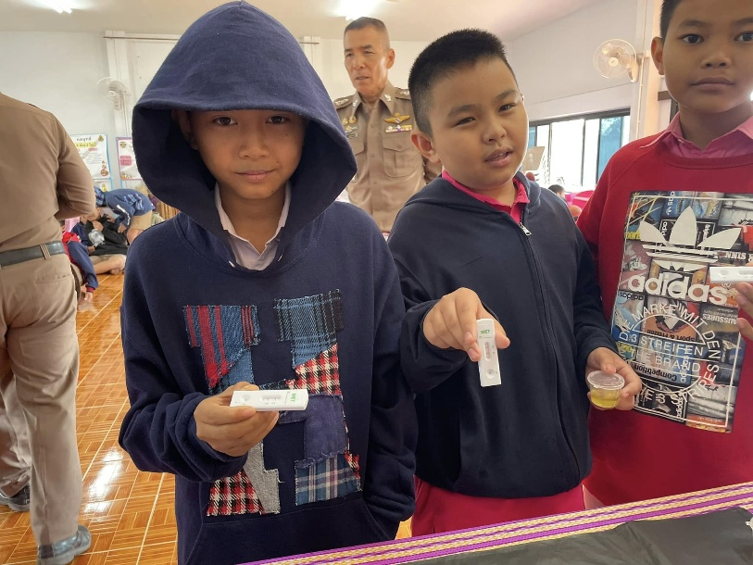
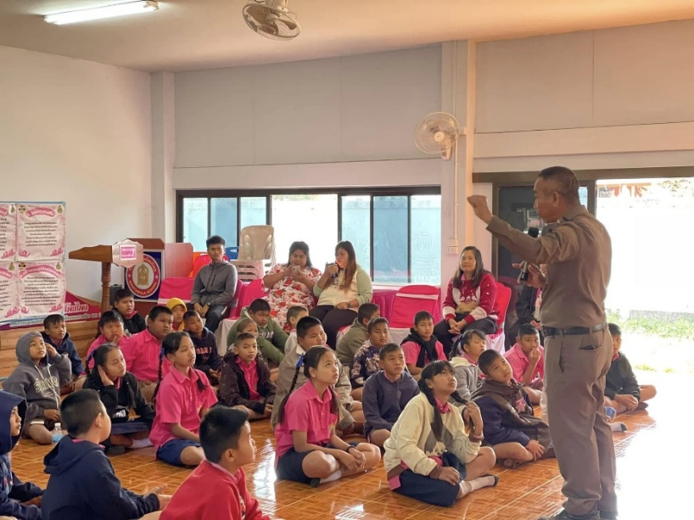
วันที่ 28 มกราคม 2568 เวลา 10.00 น.
สถานีตำรวจภูธรพระทองคำ โดยการนำของ พ.ต.อ.อิทธิพัทธ์ ศรีมั่น ผกก.สภ.พระทองคำ ได้มอบหมาย พ.ต.ท.เสน่ห์ บุญเกษม สวป. ,ร.ต.ท.สมพร ล่มกาหลง รอง สว.(ป.) ,ร.ต.ท.สามารถ สกุลณีย์ รอง สว.(ป.) เป็นครู D.A.R.E ในการอบรมให้ความรู้เกี่ยวกับประเภทและโทษของยาเสพติด พร้อมกับตรวจปัสสาวะนักเรียนตามโครงการโรงเรียนสีขาว ณ โรงเรียนบ้านโพนไพล ต.พังเทียม อ.พระทองคำ
จ.นครราชสีมา

สถานีตำรวจภูธรพระทองคำ อบรมโครงการให้ความรู้เกี่ยวกับประเภทและโทษของยาเสพติด

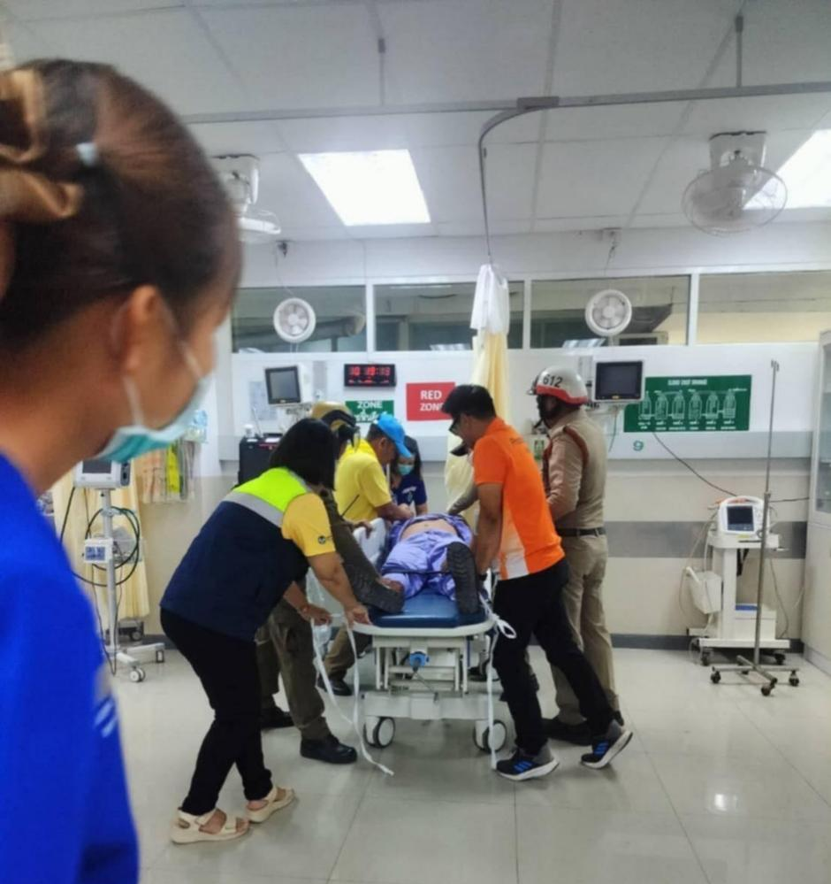
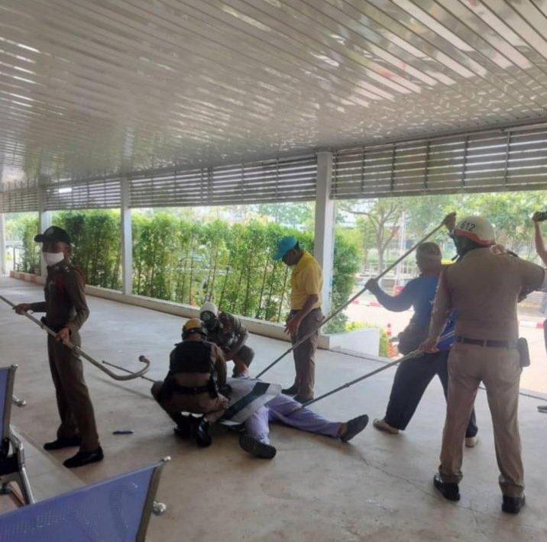
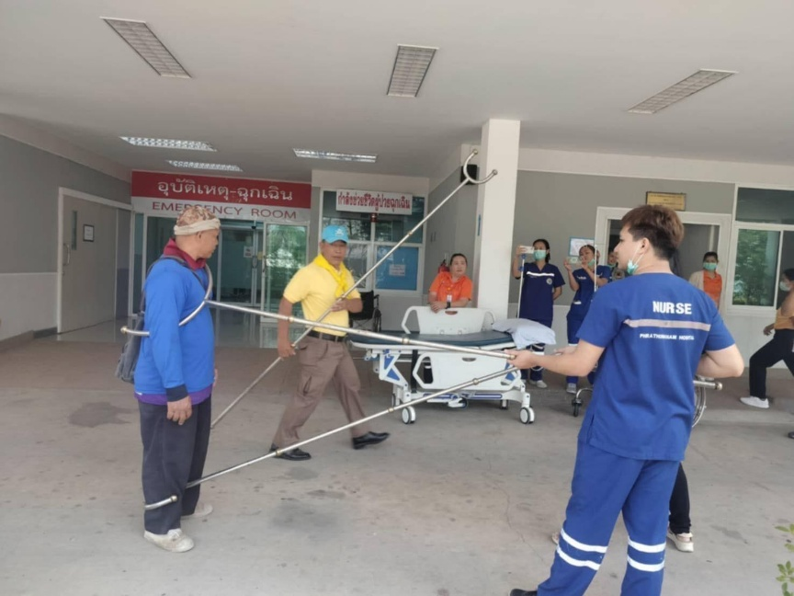
วันที่ 25 กุมภาพันธ์ 2568 เวลา 13.00 น.
สภ.พระทองคำ โดยการรำของ พ.ต.อ.อิทธิพัทธิ์ ศรีมั่น ผกก.สภ.พระทองคำ ร่วมกับนายสุวีระศักดิ์ ริ้วรอด ผู้อำนวยการโรงพยาบาลพระทองคำเฉลิมพระเกียรติ 80 พรรษา
โดยทำการซ้อมแผนเผชิญเหตุควบคุมคนวิกลจริตโดยใช้ไม้ง่าม ที่โรงพยาบาลเฉลิมพระเกียรติ 80 พรรษา เพื่อ ให้เจ้าหน้าที่และผู้ที่มีส่วนเกี่ยวข้องทราบถึงบทบาทหน้าที่ในการปฏิบัติงานเมื่อเกิดสถานการณ์จริง

สภ.พระทองคำ ฝึกทบทวนการใช้อาวุธปืนและการตรวจอาวุธปืนตามแบบยุทธวิธี

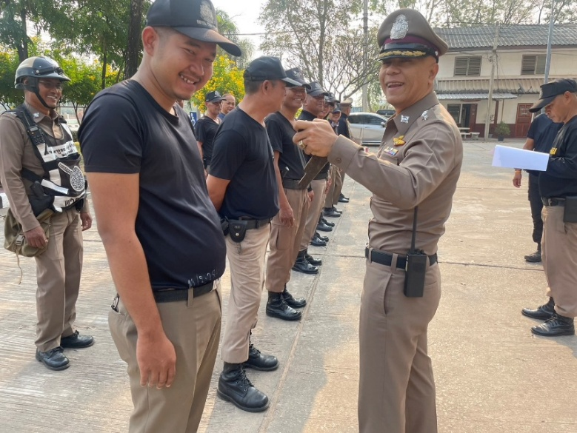
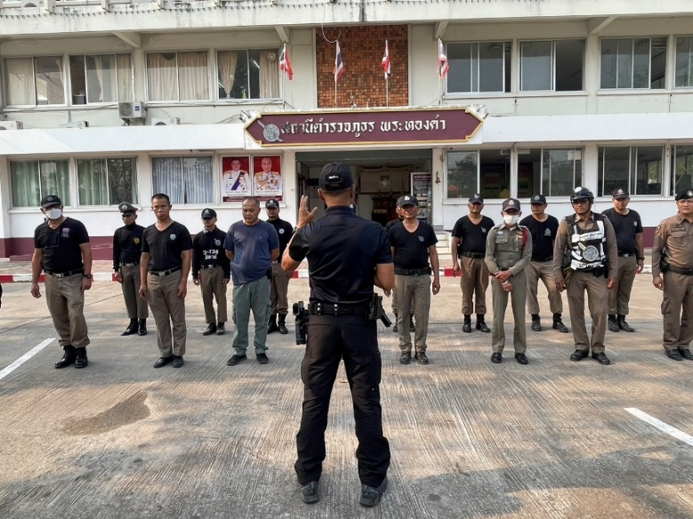

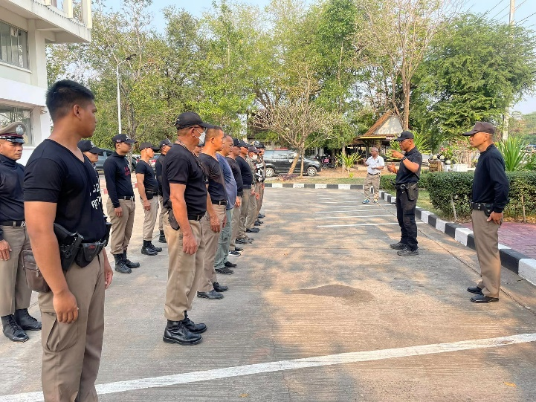

วันที่ 4 มีนาคม 2568 เวลา 09.00 น.
พ.ต.อ.อิทธิพัทธ์ ศรีมั่น ผกก.สภ.พระทองคำ ได้มอบหมาย พ.ต.ท.อภิชาติ อรุณลักษณ์ รอง ผกก.ป.สภ.พระทองคำ ฝึกข้าราชการตำรวจ สภ.พระทองคำในการทบทวนการตรวจสอบใช้อาวุธปืนเพื่อใช้ในการเข้าระงับเหตุอย่างถูกต้อง ปลอดภัย ตามยุทธวิธีตำรวจ

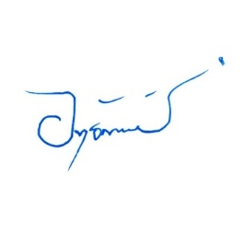
ตรวจแล้วถูกต้อง
พ.ต.อ.
(อิทธิพัทธ์ ศรีมั่น)
ผกก.สภ.พระทองคำ

